Уважаемые коллеги, АСПИРАНТЫ, СТУДЕНТЫ!

Приглашаем Вас 13.05.2011 г. принять участие в Межвузовской научно-практической конференции «Математика и физика в системе инженерного образования».

Работа конференции планируется по
следующим секциям:
- Математические методы в технике и технологии.
- Физика и современные технологии.
- Методика преподавания математики и физики в системе среднего и высшего образования.

В рамках конференции проводится конкурс на лучший доклад по каждой из секций.
Для участия в конференции необходимо в срок до 15 апреля 2011 г. оформить и выслать в адрес Оргкомитета:
- заявку на участие (Приложение 1);
- текст материала на бумажном носителе и в электронном виде (Приложение 2).

Требования к оформлению материалов конференции
Объем – 1-3 стр.
Текстовый редактор – Microsoft Word.
Формат страницы: А4. Поля: слева – 2 см, справа – 2 см, сверху – 2 см, снизу – 2,5 см.
Шрифт: Times New Roman, размер 12 пт., печатается через 1 интервал без переносов. Это требование также распространяется на содержание таблиц, элементов рисунков и графиков.
Шрифт наименований таблиц и рисунков: Times New Roman, размер 11 пт, жирный.
Редактор формул – Microsoft Equation 3.0 (размеры и стили по умолчанию). Расположение формул в строке – по центру.
Рисунки в сканированном варианте выполняются в черно-белом режиме; нарисованные в графическом редакторе Word – группируются.
На первой строке указывается фамилия, имя и отчество для всех авторов (не более 4-х!), на следующей строке – полное название организации, подразделения (если имеется несколько организаций – указать надстрочными цифрами принадлежность к ним авторов); после пропуска одной строки жирным шрифтом печатается название доклада (не более 2 строк!), затем после пропуска одной строки печатается текст доклада.
Цитируемая литература нумеруется в порядке упоминания в тексте, порядковый номер ссылки заключается в квадратные скобки. Список используемой литературы помещается в конце материала в соответствии с ГОСТ Р 7.1-2003.
Авторы обязаны перед отправкой электронного файла убедиться, что рисунки в печатном варианте получаются высокого качества.
Материалы конференции будут опубликованы в виде сборника.
Адрес оргкомитета
423570, р. Татарстан, г. Нижнекамск, проспект Строителей, 47 (НИЧ НХТИ (филиала) ГОУ ВПО КГТУ, кабинет 237).
Тел.: (8555) 39-23-28.
Факс: (8555) 39-23-08.
E-mail: studnauka_nchti@mail.ru.
Ученый секретарь: руководитель НИРС, к.э.н., доцент Дырдонова Алена Николаевна, тел. 917 9005777.
Технический секретарь: начальник ИВЦ Сарсадских Александр Николаевич, тел. 917 9374446.

Приложение 1

Образец оформления заявки

ЗАЯВКА
на участие в межвузовской научно-практической конференции

«МАТЕМАТИКА И ФИЗИКА В СИСТЕМЕ ИНЖЕНЕРНОГО ОБРАЗОВАНИЯ»

Название секции (номер).

Название доклада.

Форма участия (пленарный доклад, секционный доклад, заочное участие/публикация материала).

Наименование учебного заведения или организации.

Авторы доклада: фамилия, имя, отчество, ученая степень, ученое звание, должность, место работы.

Научный руководитель (для студентов и старшеклассников): фамилия, имя, отчество, ученая степень, ученое звание, должность, место работы.

Почтовый адрес.

Контактный телефон.

E-mail.

Дата заполнения.

Приложение 2

Образец оформления материалов
Александров А.А.,
Петров П.П.
Times New Roman; по правому краю; 12 пт; жирный, курсив

Нижнекамский химико-технологический институт
(филиал) ГОУ ВПО «Казанский государственный
технологический университет»

Times New Roman; по правому краю; 12 пт; курсив

{пропуск пустой строки}
математическое моделирование технологических процессов
Times New Roman, по центру; 12 пт; жирный; заглавные буквы

{пропуск пустой строки}
В настоящие время в связи с повышением требований к производительности обработки [1] …

Times New Roman; по ширине; 12 пт; обычный; красная строка 1 см

Times New Roman; по правому краю; 11 пт; жирный

Times New Roman; по центру; 11 пт; жирный

Таблица 1
Наименование таблицы
Times New Roman; по центру; 11 пт; жирный

Рис. 1. Наименование рисунка

{пропуск пустой строки}
ЛИТЕРАТУРА
Times New Roman; по центру; 12 пт; заглавные
Times New Roman; по ширине; 12 пт; обычный

1. Зиганшина, М.Р. Оценка…
Управление образования исполнительного
комитета Нижнекамского муниципального района РТ
ГОУ впо «казанский государственный
Технологический университет»
Нижнекамский химико-технологический институт
кафедра математики
кафедра физики



Межвузовская научно-практическая конференция, посвященная
45-летию г. Нижнекамска

«МАТЕМАТИКА И ФИЗИКА В СИСТЕМЕ ИНЖЕНЕРНОГО ОБРАЗОВАНИЯ»

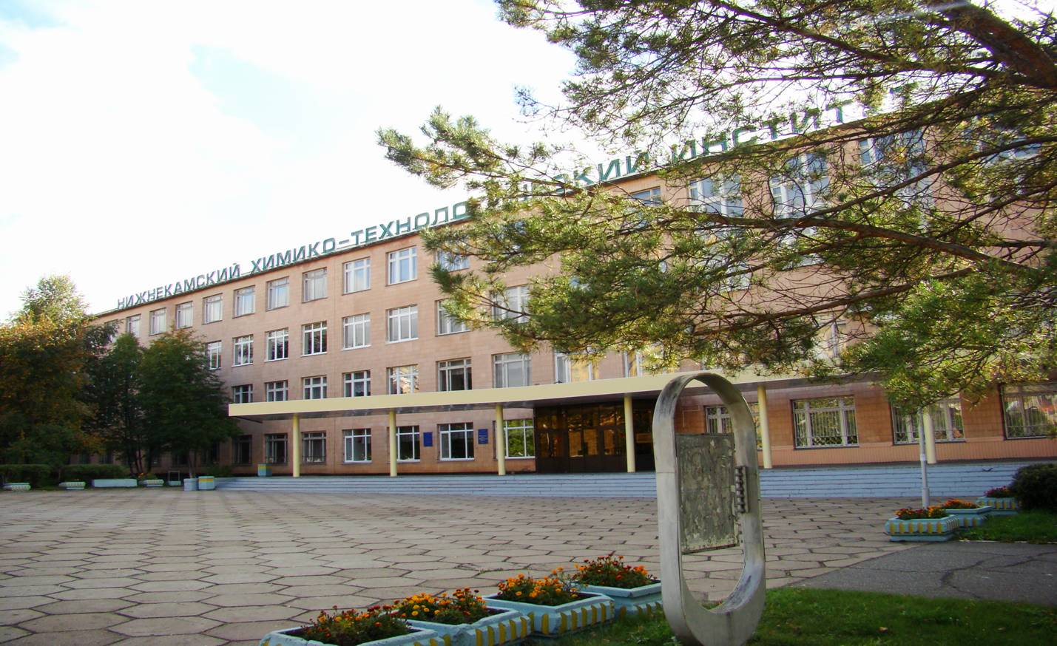

13 мая 2011 г.
Нижнекамск

